LAPORAN PRAKTIKUM PEKAN 2 PEMOGRAMAN BERORIENTASI OBJEK



NAMA : MUHAMMAD RAYHAN ANUGRAH
NIM : 2311533019

DOSEN PENGAMPU :
Nurfiah, S.ST, M.Kom.

DEPARTEMEN INFORMATIKA FAKULTAS TEKNOLOGI INFORMASI
UNIVERSITAS ANDALAS
PADANG
- Tujuan

  - Mahasiswa mampu membuat table user pada database MySQL
  - Mahasiswa mampu membuat koneksi Java dengan database MySQL
  - Mahasiswa mampu membuat tampilan GUI CRUD user
  - Mahasiswa mampu membuat dan mengimplementasikan interface
  - Mahasiswa mampu membuat fungsi DAO (Data Access Object) dan
mengimplementasikannya.
  - Mahasiswa mampu membuat fungsi CRUD dengan menggunakan konsep Pemrograman Berorientasi Objek

- Alat

  - Computer / laptop yang telah terinstall JDK dan Eclipse
  - MySQL / XAMPP
  - MySQL connector atau Connector/J

- Kajian teori

- XAMPP

XAMPP adalah sebuah paket perangkat lunak open-source yang berisi berbagai komponen utama untuk pengembangan aplikasi berbasis web secara lokal (localhost). Komponen utama dalam XAMPP antara lain:

- Apache HTTP Server:
  - Berfungsi sebagai web server yang menampilkan halaman web kepada pengguna melalui protokol HTTP.
  - Menjalankan dan mengelola permintaan HTTP dari browser ke aplikasi berbasis web.
- MySQL:
  - Merupakan sistem manajemen basis data relasional (RDBMS) yang digunakan untuk mengelola dan menyimpan data dalam bentuk tabel.
  - MySQL mendukung penyimpanan, pengambilan, dan manipulasi data dengan menggunakan perintah SQL (Structured Query Language).
  - Karena bersifat open-source, MySQL menjadi pilihan populer dalam pengembangan aplikasi web.
- PHP:
  - PHP adalah bahasa pemrograman server-side yang digunakan untuk membuat aplikasi web dinamis.
  - Berinteraksi dengan basis data, seperti MySQL, untuk memproses data dan menghasilkan konten yang disesuaikan untuk pengguna.
- Perl:
  - Sebagai bahasa pemrograman yang sering digunakan untuk tugas-tugas administratif dan manipulasi teks.

- MySQL Connector/J

MySQL Connector/J adalah driver JDBC (Java Database Connectivity) yang digunakan untuk menghubungkan aplikasi berbasis Java dengan MySQL, yang memfasilitasi operasi CRUD pada database, yaitu:
- Create (Menyimpan Data)
- Read (Mengambil Data)
- Update (Mengubah Data)
- Delete (Menghapus Data)

Fungsi utama MySQL Connector/J:
- Membuka koneksi ke basis data MySQL.
- Mengirimkan perintah SQL dari aplikasi ke server MySQL.
- Menerima hasil dari server MySQL setelah eksekusi perintah.
- Menutup koneksi ke server MySQL setelah selesai melakukan operasi.

- Data Access Object (DAO)

DAO (Data Access Object) adalah pola desain yang menyediakan antarmuka abstrak untuk mengakses dan memanipulasi data dari database. Keuntungan utama dari penggunaan DAO antara lain:
- Modularitas:
  - Memisahkan logika akses data dari logika bisnis.
  - Meningkatkan keterbacaan dan pemeliharaan kode, sehingga lebih mudah diatur dan dikembangkan.
- Reusabilitas:
  - DAO dapat digunakan kembali di berbagai bagian aplikasi, meminimalkan pengulangan kode.
- Isolasi:
  - Perubahan pada logika akses data tidak mempengaruhi logika bisnis yang ada, karena DAO memberikan lapisan abstraksi.

- Interface dalam Java

Dalam pemrograman Java, interface digunakan untuk mendefinisikan kumpulan metode abstrak yang harus diimplementasikan oleh kelas yang menggunakan interface tersebut. Interface bermanfaat dalam penerapan pola desain DAO karena:
- Memberikan kontrak yang harus diikuti oleh setiap kelas yang mengimplementasikannya.
- Memastikan bahwa kelas yang berbeda dapat berinteraksi dengan konsistensi yang sama meskipun implementasi metode berbeda.

- Operasi CRUD

CRUD adalah operasi dasar dalam pengelolaan data pada sebuah aplikasi, yang meliputi:
- Create: Menambahkan data baru ke dalam database.
- Read: Mengambil data dari database.
- Update: Mengubah data yang sudah ada dalam database.
- Delete: Menghapus data dari database.
Operasi CRUD sangat fundamental dalam aplikasi yang berhubungan dengan basis data, seperti aplikasi web yang menggunakan MySQL dan PHP. CRUD juga diterapkan melalui DAO untuk memastikan akses data yang efisien dan terstruktur.

- Langkah Kerja

  - Instal XAMPP
- Download XAMPP dari pada link berikut : https://www.apachefriends.org/

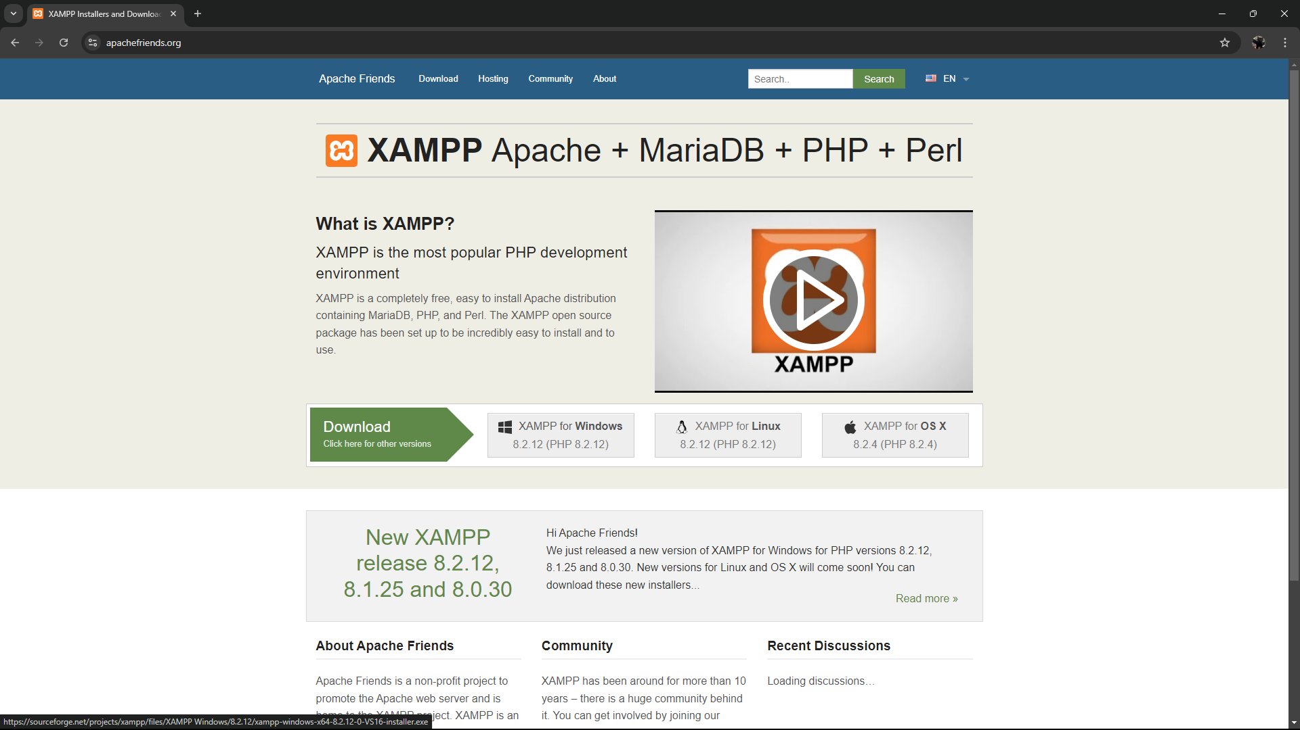

- Kemudian install XAMPP



- Jalankan XAMPP dan aktifkan Apache dan MySQL
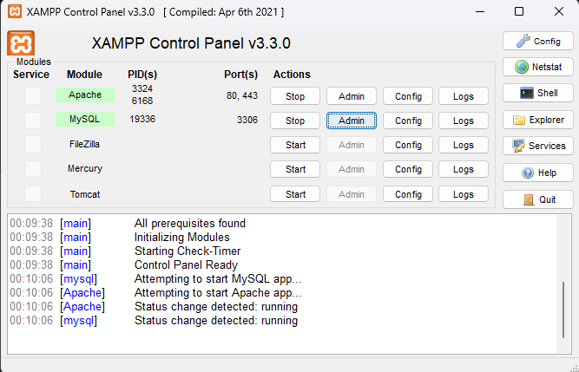

  - Menambahkan MySQL Connector
- Download MySQL connection pada link berikut : https://dev.mysql.com/downloads/connector/j/
- Pilih Operating System : Platform Independent
- Pilih file yang berekstensi .zip

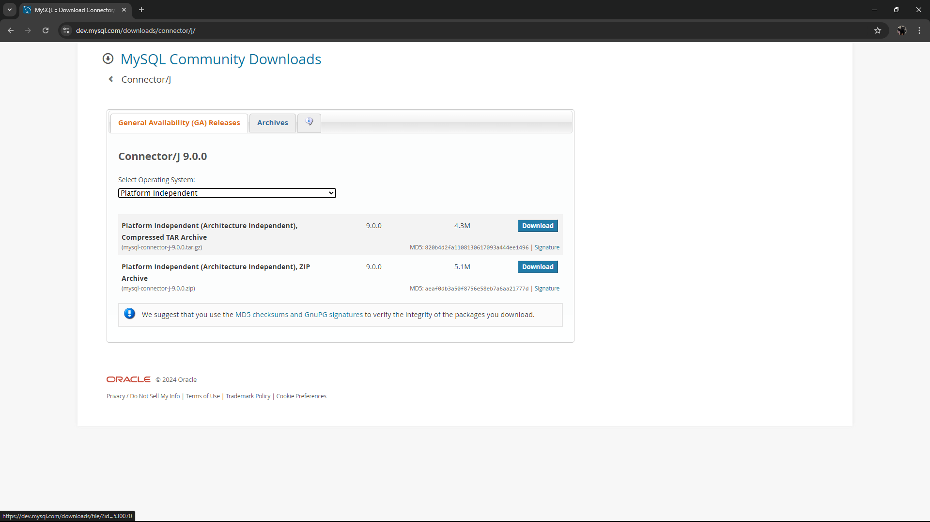

- Extract file .zip tersebut hingga menjadi .jar

.zip .jar

- Tambahkan MySQL Connector kedalam project dengan cara
  - JRE System Library Built Path Configure Build Path
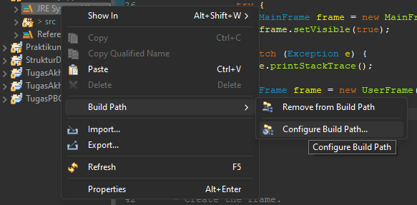
  - Libraries Classpath
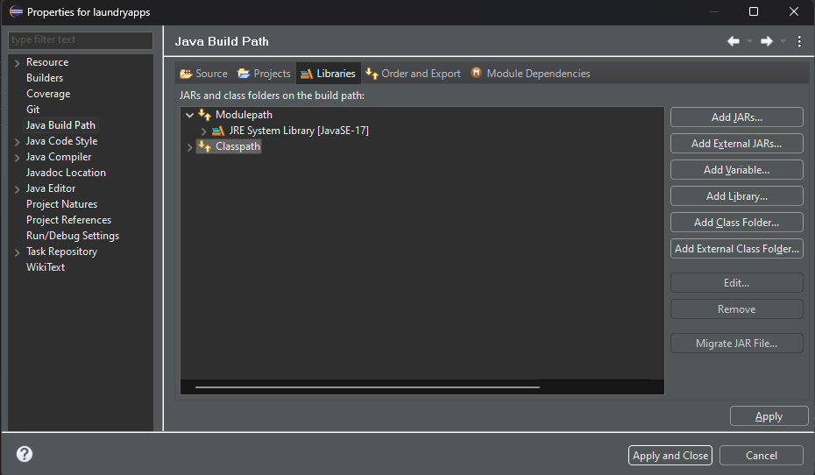
  - Add External JARs Pilih file yang didownload Apply and Close
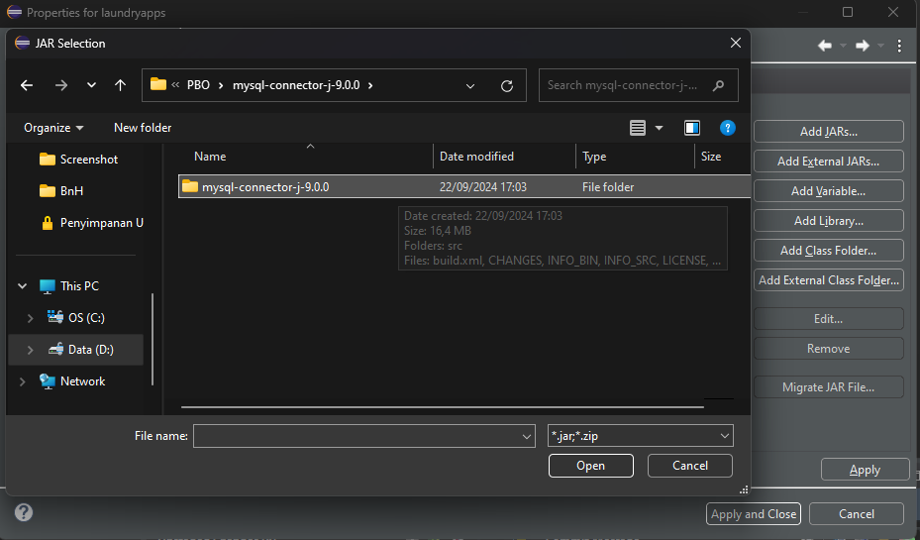
  - Jika berhasil akan tampak seperti ini
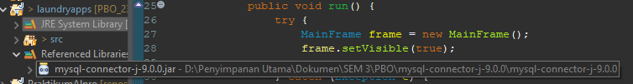

  - Membuat Database dan Table User

- Pada XAMPP yang sudah berjalan MySQL dan Apache nya, tekan “Admin” pada MySQL

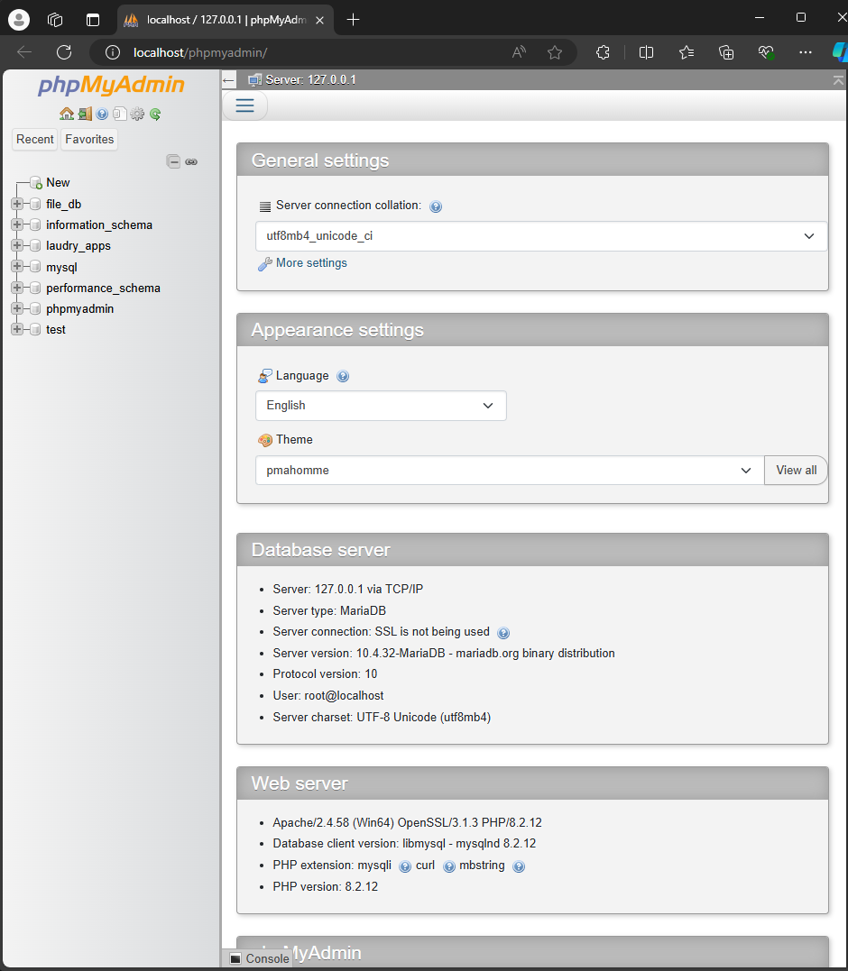
- Kemudian kilk new dan buat database baru dengan nama laundry_apps

- Buat table user dengan klik database laundry_apps dan buat table dengan nama user

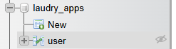

- Klik create akan muncul seperti gambar (Isikan seperti gambar dibawah)

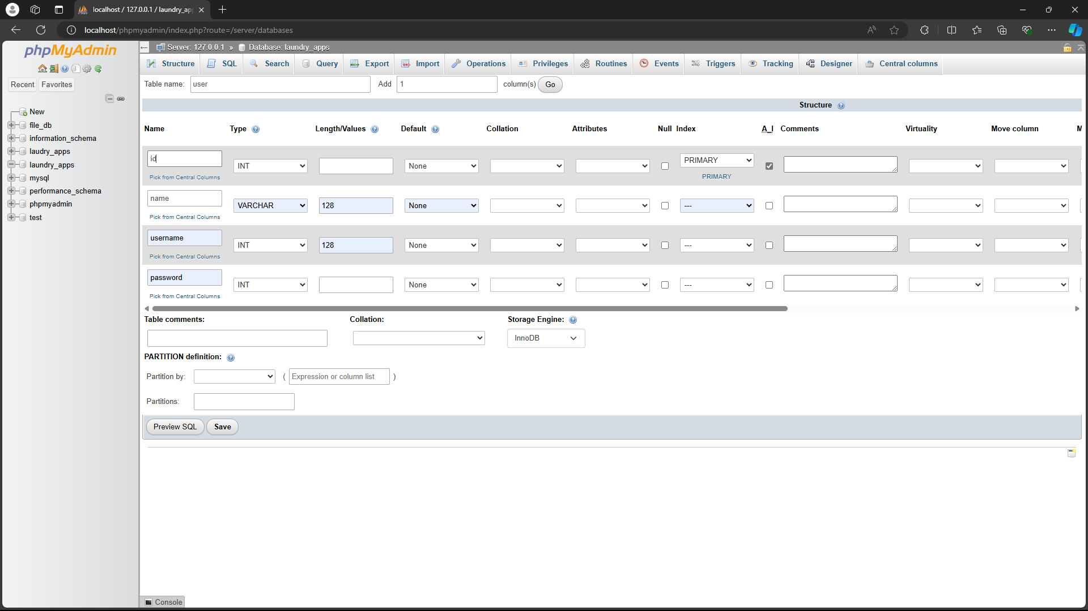

  - Membuat Koneksi ke Database MySQL

- Buat package baru dengan nama confg yang berfungsi sebagai konfigurasi aplikasi yang akan dibuat termasuk database

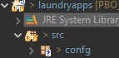

- Buat class baru dengan nama Database, denga nisi codingan seperti berikut

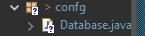

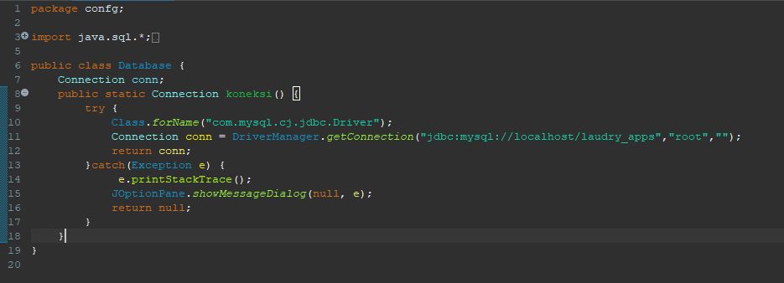

- Penjelasan :
- Import java.sql.* digunakan untuk import seluruh fungsi-fungsi SQL
- Line 8 membuka method Connection dengan nama koneksi, yang mana method ini akan digunakan untuk membuka koneksi ke database
- Line 10-13 membuat koneksi database, jika koneksi berhasil maka akan mengembalikkan nilai Connection
- Line 15-16 jika koneksi gagal maka akan ditampilkan pesan error menggunakan JOptionPane.

  - Membuat Tampilan CRUD User

- Buat file baru dengan menggunakan JFrame pada package ui dengan nama UserFrame seperti berikut

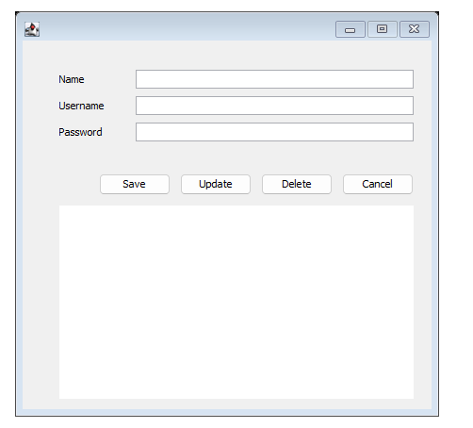

- Ubahlah Variable pada JFrame menjadi :
- txtName Name
- txtUser Username
- txtPassword Password
- btnSave Save
- btnUpdate Update
- btnDelete Delete
- btnCancel Cancel
- tableUsers Table Users

  - Membuat Table Model

- Buat package baru dengan nama table
- Buat class baru pada table dengan nama TableUser

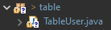

- Isi dengan codingan beikut :

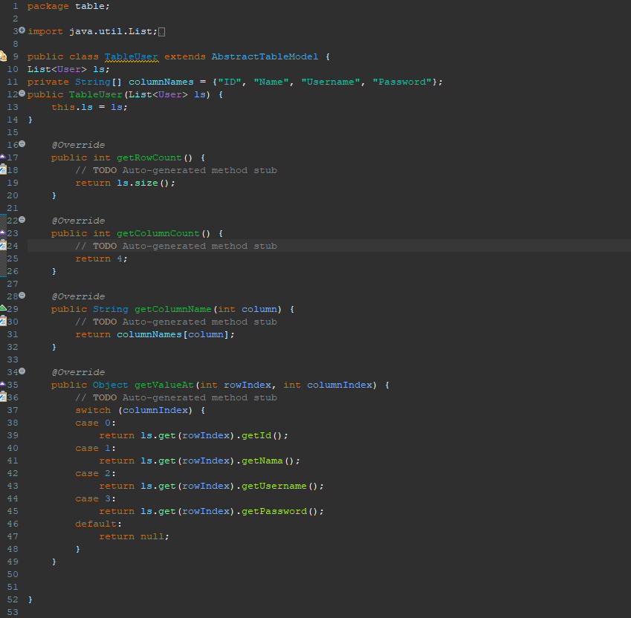

  - Membuat Fungsi DAO

- Buat package baru dengan nama DAO
- Buat class interface baru dengan nama UserDAO



- Isi dengan codingan berikut :

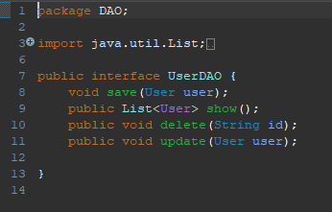

- Catatan :
- Method save, show, delete, dan update digunakan sebagai method utama yang wajib diimplementasikan pada class yang menggunakannya

  - Menggunakan Fungsi DAO

- Buat class baru pada package DAO dengan nama UserRepo yang akan digunakan untuk mengimplementasikan DAO yang telah dibuat

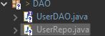

- Impementasikan UserDAO dengaan kata kunci implements

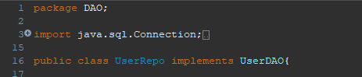

- Membuat instansi Connection, membuat constructor dan membuat String untuk melakukan manipulasi database

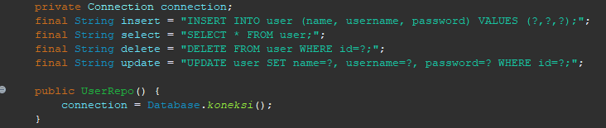

- Membuat methode save kemudian isikan dengan codingan berikut :

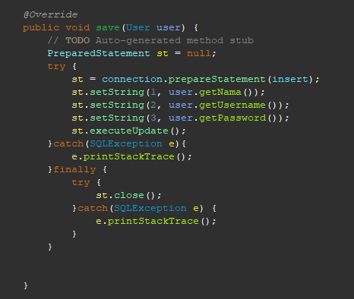

- Membuat methode show kemudian isikan dengan codingan berikut :

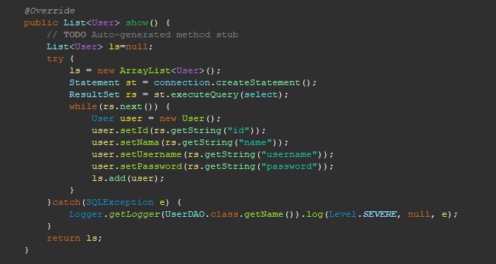

- Membuat methode update kemudian isikan dengan codingan berikut :

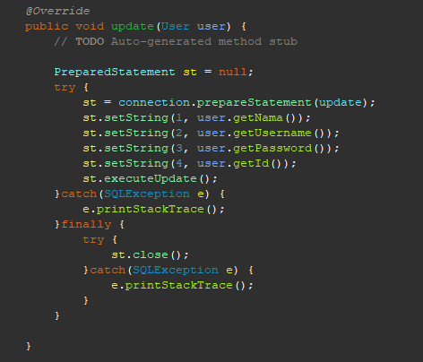

- Membuat methode delete kemudian isikan dengan codingan berikut :

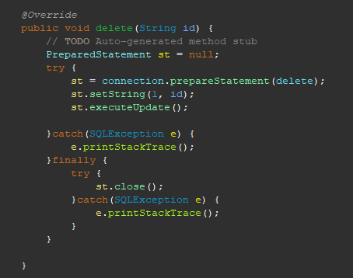

  - Menggunakan Fungsi CRUD DAO pada GUI

- Buat method reset (menghapus value inputan) pada JFrame UserFrame seperti program dibawah ini

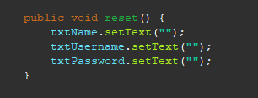

- Membuat instance pada UserFrame

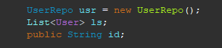

  - CREATE USER

- Pada JFrame UserFrame, klik kanan pada tombol save add event handlres actionPerformed atau klik 2 kali pada button save kemudian isi dengan program berikut

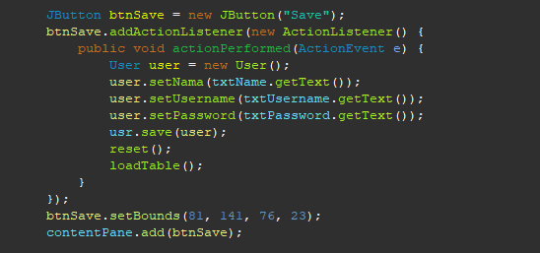

  - READ USER

- Buat method dengan nam loadTable() kemudian isikan dengan kode program berikut

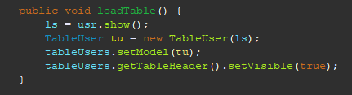
- Panggil method pada JFrame MainFrame sehingga pertama kali program dijalnkan maka loadTable akan dipanggil

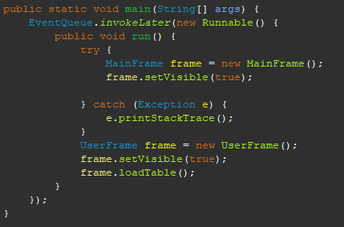

  - UPDATE USER

- Kilk kanan pada JTable add event handler mouse mouseClicked

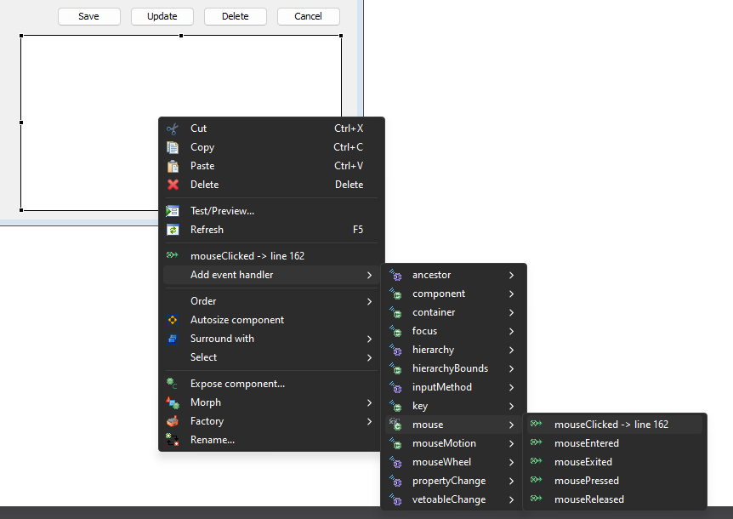

- Isikan dengan codingan berikut :

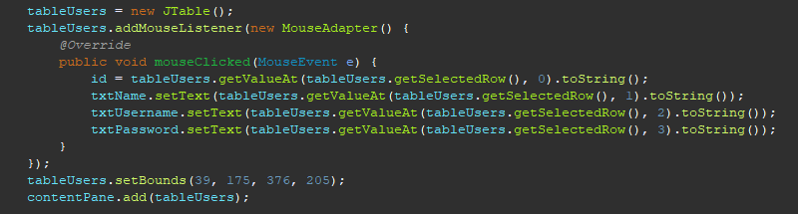

- Penjelasan :
- Kode diatas berfungsi mengambil id user dan menyimpannya kedalam variable id kemudian mengambil data nama, username dan password kemudian ditamilkan kedalam form inputan
- Klik salah satu isi table maka akan secara otomatis tampil pada form inputan
- Kilk kanan tombol update add event handler action actionPeformed atau bisa juga pada button update di klik 2 kali dan isikan codingan berikut

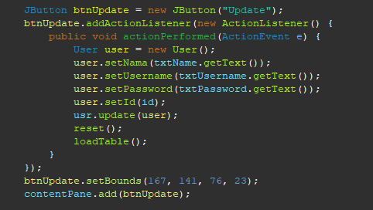

  - DELETE USER

- Klik salah satu data pada jTable
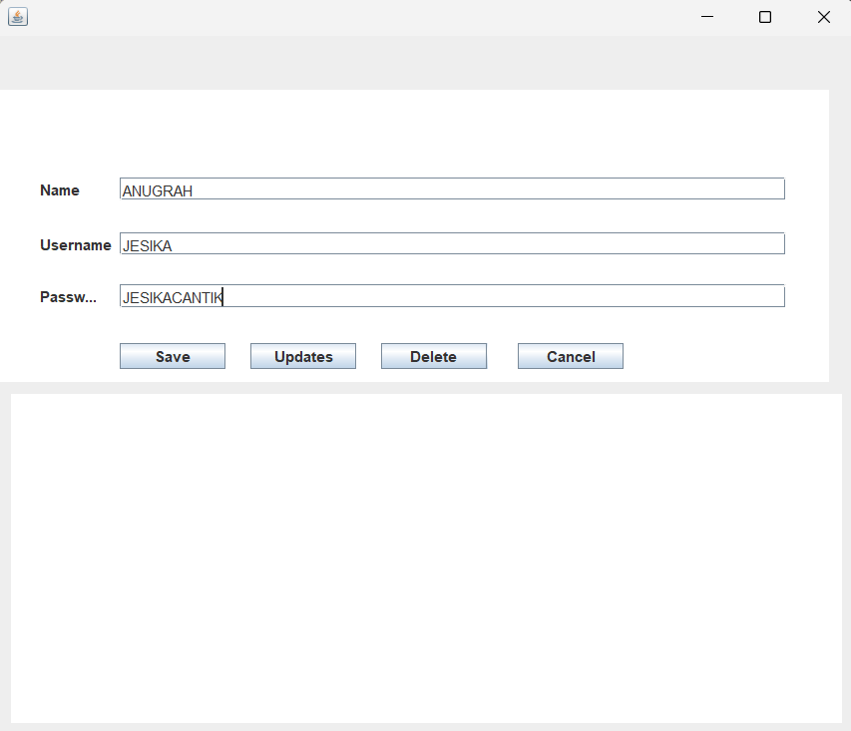

- Kilk kanan tombol delete add event handler action actionPeformed atau bisa juga pada button update di klik 2 kali dan isikan codingan berikut

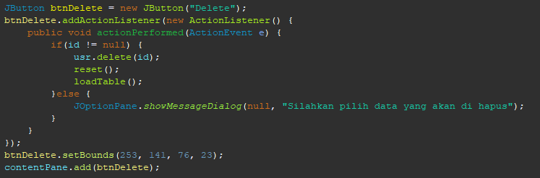

- Kesimpulan
Melalui praktikum ini, saya telah mempelajari dan mengimplementasikan konsep dasar dalam pembuatan aplikasi berbasis database dengan menerapkan fungsi CRUD (Create, Read, Update, Delete) untuk pengelolaan data pengguna menggunakan MySQL. Tujuan utama dari praktikum ini adalah agar saya mampu membuat, menghubungkan, dan memanipulasi data dalam sebuah sistem berbasis database dengan menggunakan Java sebagai bahasa pemrograman dan MySQL sebagai sistem manajemen basis data (RDBMS).
Pada prosesnya, saya belajar membuat tabel pengguna pada MySQL dan menghubungkannya dengan aplikasi Java melalui MySQL Connector. Dengan menggunakan konsep Pemrograman Berorientasi Objek (OOP), saya mengimplementasikan interface dan DAO (Data Access Object) yang bertujuan untuk memisahkan logika bisnis dari logika akses data. DAO memfasilitasi pengelolaan data dengan lebih modular, terstruktur, dan dapat digunakan kembali.
Selain itu, saya juga mengembangkan antarmuka grafis (GUI) yang memudahkan interaksi pengguna untuk mengelola data, mulai dari menambah, mengedit, menghapus, hingga membaca data dari database. Praktikum ini memberikan pemahaman menyeluruh tentang siklus pengelolaan data dalam aplikasi dan memperkuat kemampuan saya dalam mengembangkan aplikasi CRUD berbasis OOP dengan konsep yang terstruktur dan mudah dipelihara.
Kesimpulannya, praktikum ini memberikan landasan yang kuat dalam pengembangan aplikasi database berbasis Java, dan keterampilan yang diperoleh dapat diaplikasikan lebih lanjut pada pengembangan sistem yang lebih kompleks.

